Все продают туры – мы продаем сервис уже 14 лет! Мы летаем только на национальных регулярных авиалиниях и продаем гарантированный отдых.
www.continenttour.ru  continenttours@rambler.ru  МТЗ 012898 |  | 109012, г.Москва, ул.Никольская, д.17 офис 2.3  Тел: +7 (495)710-41-62; +7 (495) 621-55-14
ПЛЯЖНЫЙ ОТДЫХ В ГРЕЦИИ
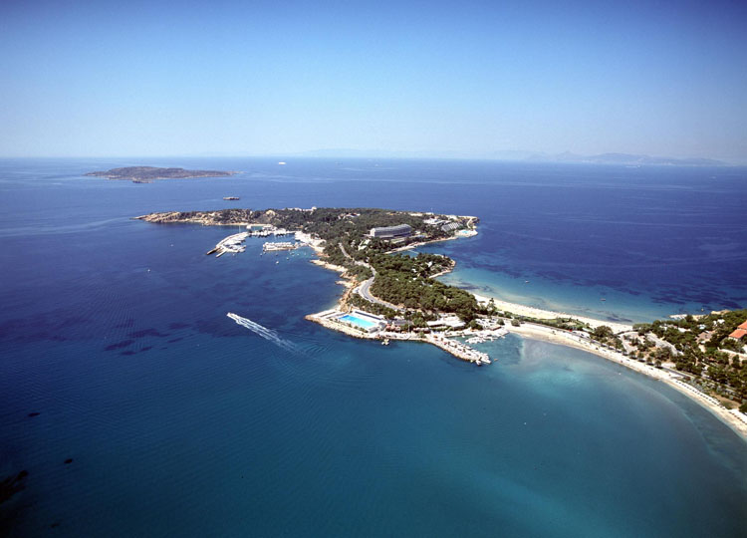 | 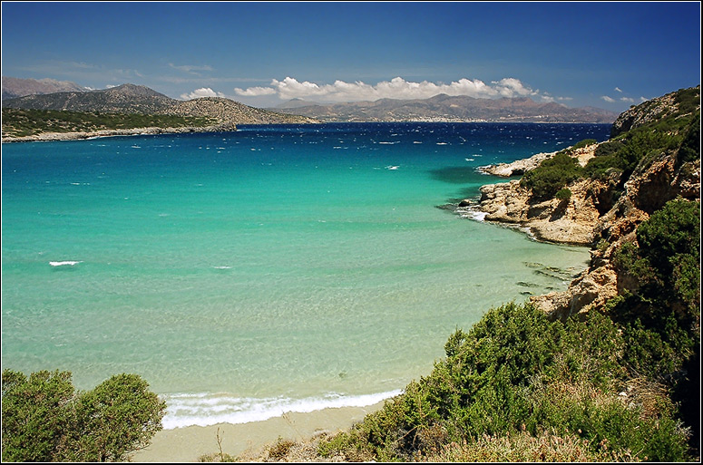

АФИНСКОЕ ПОБЕРЕЖЬЕ
Побережье Афин хорошо тем, что дает возможность сочетать отдых на пляжах с выездом в столицу - за новыми впечатлениями, покупками или делами. Афинская ривьера - идеальное место встречи трех богов: Бога морей "Посейдона", бога солнца "Гелиоса" и бога торговли "Гермеса". Аттику отличает мягкий, сухой средиземноморский климат, а аттическое небо, солнце и море не зря были воспеты поэтами. Вдоль западного берега Аттики тянется сплошная линия жилых домов, роскошных вилл, ресторанов, отелей, ночных клубов, магазинов, пляжей. Мелькает радужный калейдоскоп географических названий Глифада, Вула, Вулиагмени, Варкиза, Лагонисси, Сунион, Неа Макри.
Маршрут: Москва-Афины-Москва
Вылеты: Ежедневно, регулярными рейсами.
Возможны заезды в любые даты и на любое количество дней!!
Рекомендуемые отели:
APOLLONIA HOTEL APPARTMETS 4*
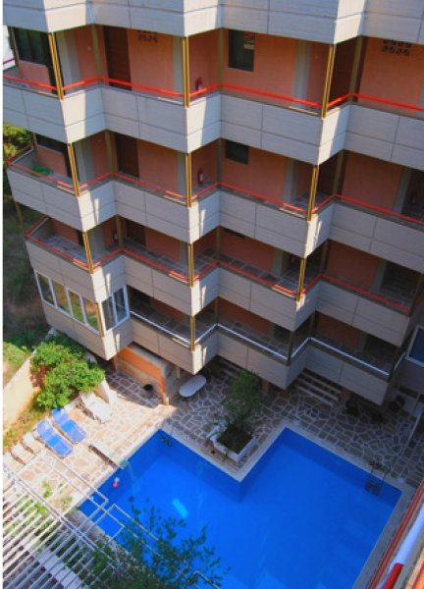 | 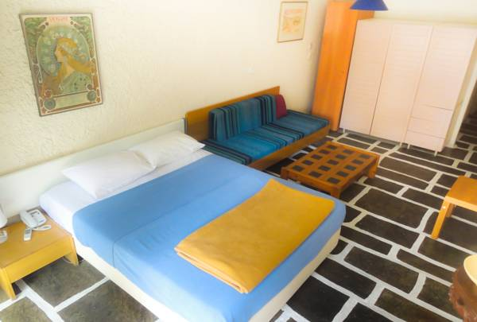 |  | 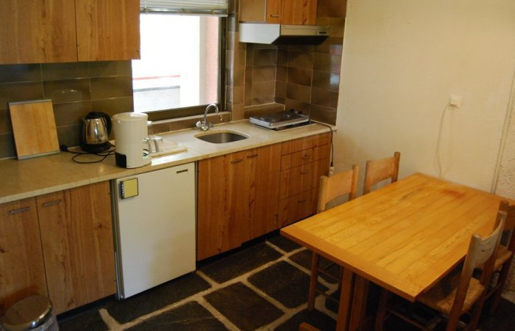
Стоимость пакета на 8дн/7н на человека: В период проживания 01.06.2015-01.08.2015
SGL Studio = 680EUR; ½DBL Studio = 364EUR Стоимость указана без питания
STEFANAKIS HOTEL APPARTMETS 3*
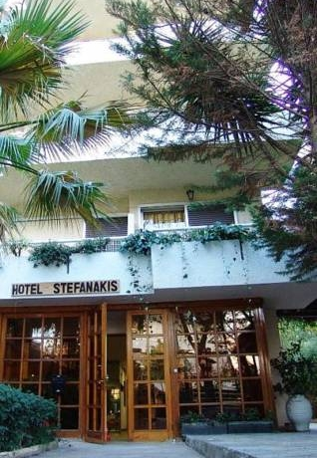 | 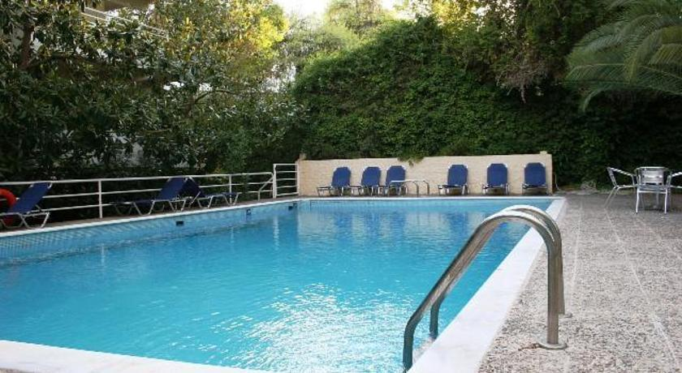 |  | 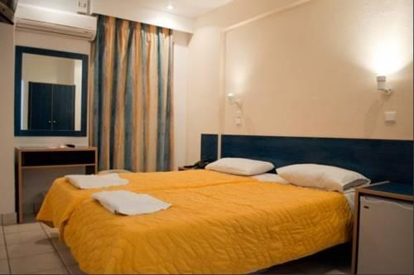
Стоимость пакета на 8дн/7н на человека:
В период проживания 01.06.2015-30.06.2015 SGL Studio = 752EUR; ½DBL Studio = 377EUR
В период проживания 01.07.2015-31.08.2015 SGL Studio = 853EUR; ½DBL Studio = 433EUR
BLAZER SUITES 4*
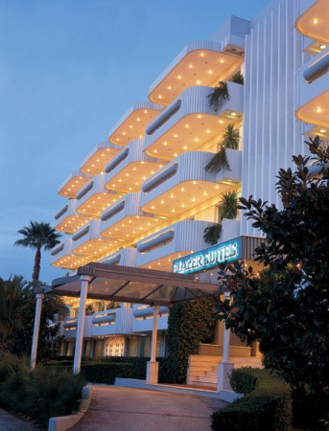 | 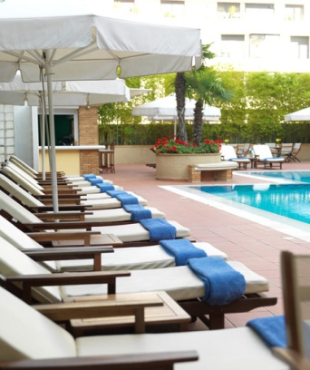 |  | 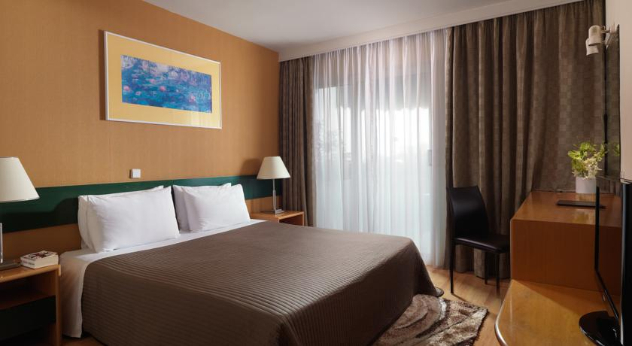
Стоимость пакета на 8дн/7н на человека: В период проживания 16.05.2015-01.10.2015
SGL Typical Suite = 1672EUR; ½DBL Typical Suite = 888EUR
SEMIRAMIS HOTEL 5*
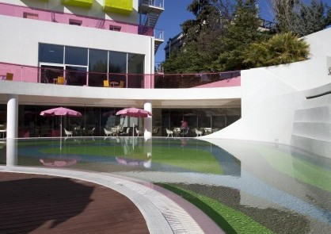 | 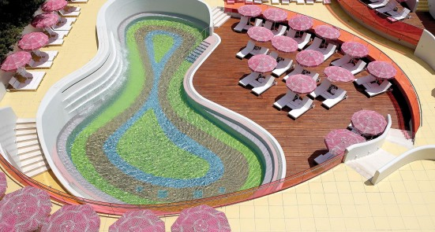 |  | 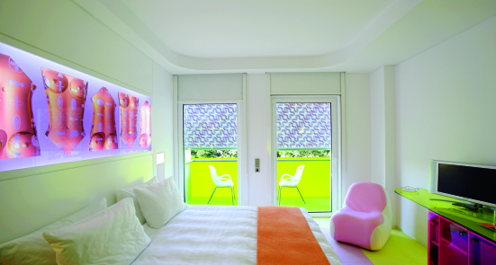
Стоимость пакета на 8дн/7н на человека:
В период проживания 01.05.2015-30.06.2015 SGL Standart = 1335EUR; ½DBL Standart = 742EUR
В период проживания 01.07.2015-31.08.2015 SGL Standart = 1235EUR; ½DBL Standart = 673EUR
CAPE SOUNIO GRECOTEL HOTEL 5*
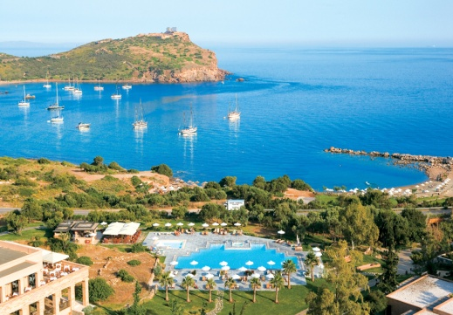 | 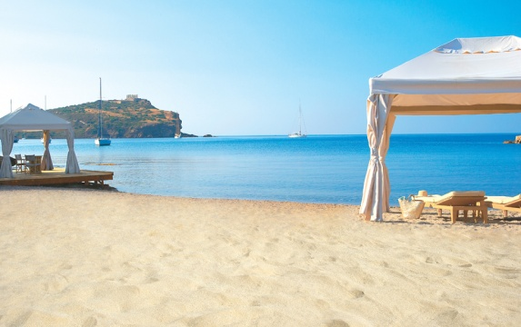 |  | 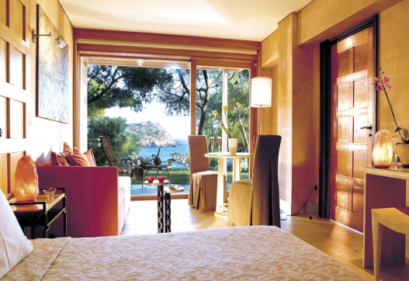
Стоимость пакета на 8дн/7н на человека: В период проживания 25.06.2015-29.07.2015
SGL Superior Bungalow Partial Sea = 3130EUR; ½DBL Superior Bungalow Partial Sea = 1575EUR
CLUB HOTEL CASINO 5*
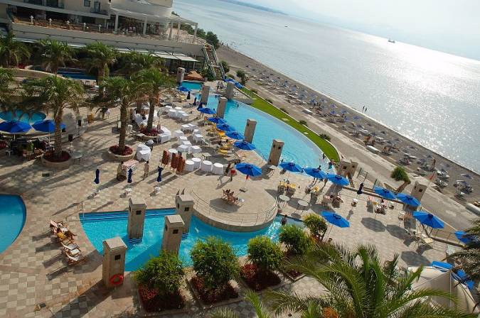 | 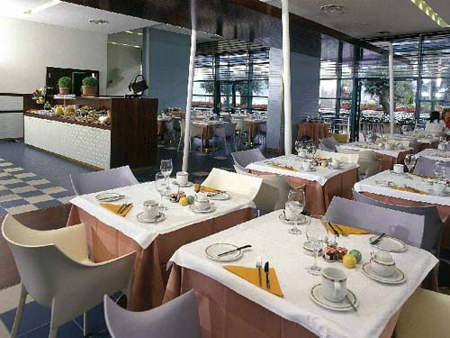 |  | 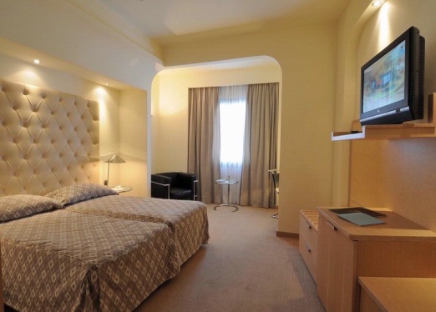
Стоимость пакета на 8дн/7н на человека: Стоимость указана без питания
В период проживания 01.05.2015-30.06.2015 SGL Executive Mountain View = 1010EUR; ½DBL Executive Mountain View = 510EUR
В период проживания 01.07.2015-16.07.2015 SGL Executive Mountain View = 1100EUR; ½DBL Executive Mountain View = 555EUR
POSEIDON RESORT 5*
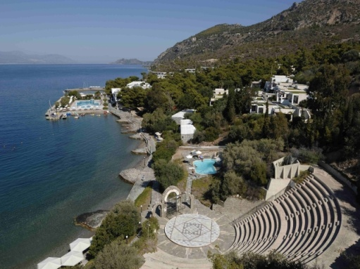 | 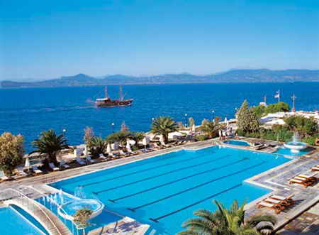 |  | 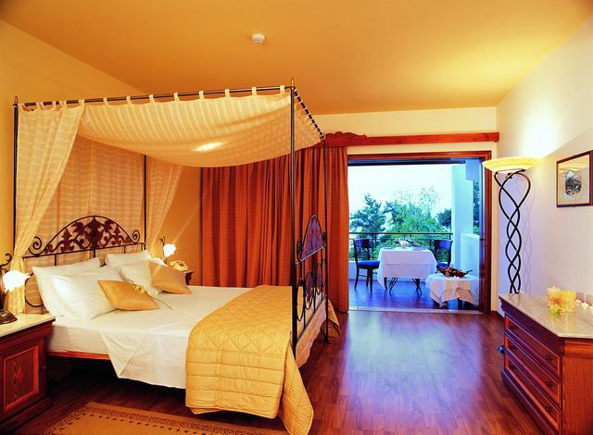
Стоимость пакета на 8дн/7н на человека:
В период проживания 01.06.2015-30.06.2015 SGL Superior Bungalow Garden View = 928EUR; ½DBL Superior Bungalow Garden View = 510EUR
В период проживания 01.07.2015-11.07.2015 SGL Superior Bungalow Garden View = 1010EUR; ½DBL Superior Bungalow Garden View = 555EUR
В стоимость включено:  *Размещение в отеле  *Трансфер аэропорт-отель-аэропорт  *Питание: завтраки (если не указано иное)  *Медицинская страховка |  | Дополнительно оплачивается:  *Оформление визы:  Граждане РФ: 65EUR взрослые; дети до 12 лет – бесплатно (если вписаны в паспорт родителей); дети до 12 лет с отдельным паспортом – 25EUR  Иностранные граждане: 90EUR не зависимо от возраста.
Дополнительные услуги по направлению:
* Помощь в оформлении визы без покупки тура;
* Цветы и комплименты с доставкой;
* VIP услуги
=================================================================================
При заключении договора оплата услуг по курсу ЦБ на день оплаты + 2%
Стандартная комиссия по всем турам составляет 10% (комиссия предоставляется только при заключении договора).
Уважаемые коллеги!
Благодарим всех, кто с нами работает, и приглашаем к сотрудничеству новые агентства!
Договора можно скачать по ссылке: Договора.
По вопросам заключения договора: +7 (495) 621-55-14, +7 (495) 710-41-62 или по электронной почте continenttours@rambler.ru
Оригиналы договора можно выслать по почте или доставить курьером по адресу: 109012, Россия, Москва, ул.Никольская, д.17, офис 2.3. При оформлении первой заявки принимается сканированная копия первой и последней страницы договора, заверенная печатью и подписью, по электронной почте: continenttour@rambler.ru
Заявки по бронированию направлять на e-mail: bron_continent@mail.ru
Вопросы по турам: continenttours@rambler.ru

